Структура задания
Характеристика задания (информация для учителя) | - Предмет алгебра и начала анализа 2.Класс 11 класс  - Тема: Подготовка к ЕГЭ. Решение задания В13 (исследовательская работа)
Ключевая компетентность и аспект | Компетентность: Информационная  Аспект:  - Умение указывать какая информация требуется для решения поставленной задачи.  - Умение пользоваться карточным и электронным каталогом, поисковыми системами Интернет.  - Умение проводить наблюдение \ эксперимент по плану в соответствии с поставленной задачей.  - Систематизировать извлеченную информацию в рамках простой заданной структуры.
Стимул  (погружает в контекст задания, мотивирует на выполнение) | Твои родители купили новую мебель. Квартира находится на 4 этаже.  Чтобы сэкономить, вы отказались от услуг грузчиков.
Задачная формулировка | При подъёме на четвёртый этаж работа икроножных мышц находится по формуле А = $\frac{P×d_{1}}{d_{2}}$- ∙ H, где H - высота всего здания (высота одного этажа 3 метра), $\frac{P×d_{1 }}{d_{2}}$ - мышечная сила при ходьбе (осуществляет подъем тела и приложена к выступу пяточной кости), $d_{2}$ – длина стопы, $d_{1}$ - расстояние от фаланг пальцев до центра таранной кости, P=mg, - вес тела, приложенный к таранной кости (m – масса тела, g= 9,8Н/кг$≈$10Н/кг - ускорение свободного падения).  Рассчитать, какую работу совершают икроножные мышцы при подъёме на четвёртый этаж здания.
Источник (содержит информацию, необходимую для успешной деятельности учащегося по выполнению задания) | Высота здания: H= 3м $×$4 = 12м.  Мышечная сила при ходьбе: F= $\frac{P×d_{1}}{d_{2}}$= $\frac{600Н×0,16м}{0,24м}=400$Н  Измерить:  - Длину стопы ${(d}_{2}=$24 см = 0,24 м)  - Расстояние от фалангов пальцев до центра таранной кости${(d}_{1}$=16см =0,16м)  - Массу тела (60 кг)  - Р =60 кг$×$10Н/кг= 600Н  5. F= $\frac{P×d_{1}}{d_{2}}$= $\frac{600Н×0,16м}{0,24м}=400$Н  6. А= 12м$×$ 400 Н = 4800 Дж = 4,8 кДж | 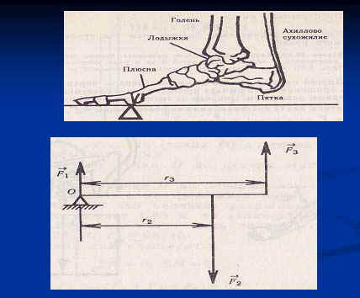
Инструмент проверки (информация для учителя) | Инструментом проверки служит алгоритм решения задачи.

